REQUERIMENTO Nº 01034/2013

Requer informações acerca de projetos de galeria de água, emissário de esgoto e autorização para desmatamento em um novo loteamento na Avenida Alfredo Contatto, ao lado do Jardim Europa.

**CONSIDERANDO** que este vereador esteve visitando o novo loteamento que está sendo estruturado na Avenida Alfredo Contatto, próximo ao Jardim Europa, e nesta visita pode constatar que há uma galeria de água sendo construída no local, sendo que, desconhece se a mesma é de águas pluviais ou se no local haverá emissário de esgoto.

**CONSIDERANDO** que este vereador observou, também, que nesta área ocorre desmatamento, possivelmente em virtude do loteamento, para o qual seria necessária autorização.

**REQUEIRO** que, nos termos do Art. 10, Inciso X, da Lei Orgânica do municípi3o de Santa Bárbara d’Oeste, combinado com o Art. 63, Inciso IX, do mesmo diploma legal, seja oficiado o Excelentíssimo Senhor Prefeito Municipal para que encaminhe a esta Casa de Leis as seguintes informações:

1º) A galeria que está sendo construída neste novo loteamento é águas pluviais? Descrever.

2º) Há um projeto para a construção desta galeria de águas? Enviar cópia do mesmo.

3°) Neste local haverá emissário de esgoto? Caso afirmativo, onde o esgoto será lançado? Descrever

4°) Há um projeto para a construção de emissário de esgoto neste local? Enviar cópia do mesmo

5°) Conforme constatado o desmatamento na área, há autorização para tal ato? Enviar cópias que comprovem a autorização.

6°) Quem é o responsável pelas obras neste loteamento?

7°) Demais informações pertinentes.

Plenário “Dr. Tancredo Neves”, em 24 de setembro de 2013.

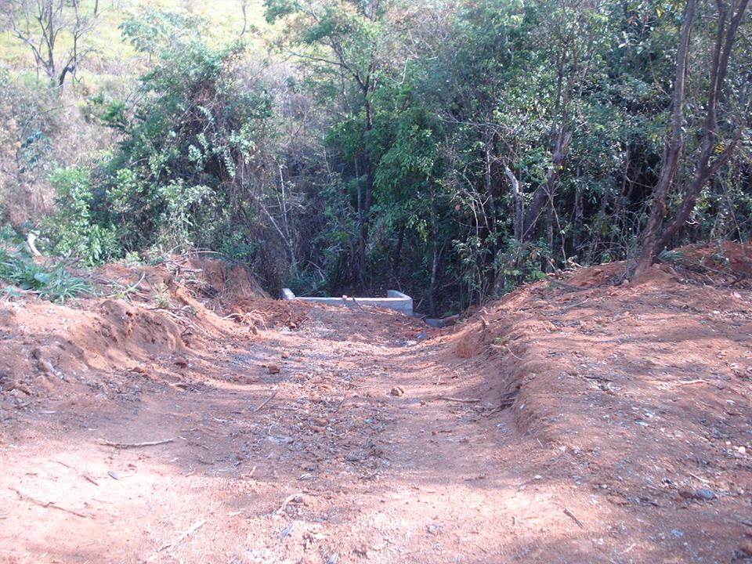

Galeria de águas sendo construída no local.

## 

## ADEMIR DA SILVA

- Vereador –